بسم الله الرحمن الرحيم
مجمـــوعة صـــافات للطيـــران  شركة المقـــرن للنقـــل الجـــوي  الخرطــــــــوم – كافــــــــــوري  البريد الإلكتروني: mogranair@gmail.com  نمـــــــــــــــــــرة: م ج ١٣٦  ٢٦ جمــــادى الأولى ١٤٤٨هـ  ٦ نوفمبــــــــــــــــــــر ٢٠٢٦م | 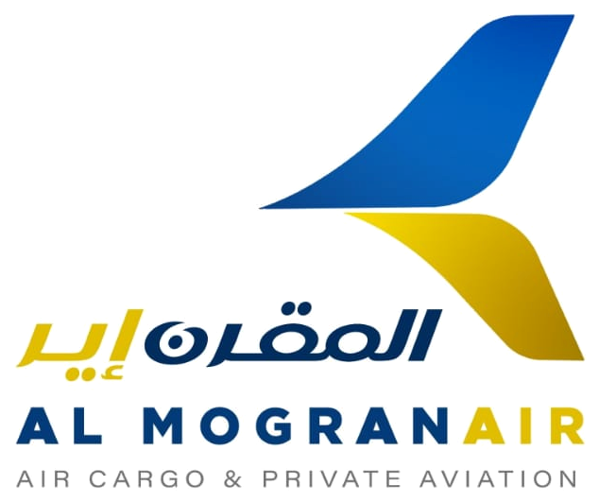

السيد/ وكيل وزارة الطاقة والنفط المحترم
السلام عليكم ورحمة الله تعالى وبركاته،،،
الموضوع: عرض تعاون مشترك للإسناد الجوي لقطاع النفط وطلب عقد اجتماع تنسيقي

تهديكم شركة المقرن للنقل الجوي أطيب التحايا وخالص التقدير، متمنين لسيادتكم ولوزارة الطاقة والنفط دوام التوفيق والسداد في الاضطلاع بدوركم الوطني والاستراتيجي الرائد في تأمين وتطوير قطاع النفط والغاز وخطوط الأنابيب والمنشآت البترولية الداعمة للاقتصاد الوطني.
وانطلاقاً من حرص شركة المقرن للنقل الجوي على بناء شراكات استراتيجية فاعلة مع الوزارات والمؤسسات الوطنية الكبرى، يسرنا أن نتقدم لسيادتكم بعرضٍ للتعاون المشترك في مجال خدمات الإسناد والنقل الجوي العمودي لقطاعات وحقول النفط وخطوط الأنابيب ومحطات الضخ؛ حيث توفر الشركة عبر أسطولها من المروحيات الألمانية ثنائية المحرك (Bo-105) وطاقمها المحترف منظومة متكاملة من الخدمات الجوية تشمل الآتي:
◆ المراقبة والمسح الجوي لخطوط الأنابيب: تنفيذ طلعات المراقبة والتفتيش الجوي الدوري والطارئ لخطوط أنابيب النفط الخام ومحطات الضخ لرصد أي تسربات أو أعطال والهبوط المباشر بجوارها دون مدرج.
◆ نقل الخبراء والمهندسين والوفود الرسمية: توفير النقل الجوي السريع والآمن للقيادات والوفود الاستثمارية وفرق الحفر والإنتاج والصيانة وتبديل الورديات إلى الحقول ومربعات الاستكشاف في كافة فصول السنة.
◆ الشحن اللوجستي الحرج وإسناد الحقول: النقل الجوي الفوري لقطع الغيار الحرجة وصمامات وأجهزة التحكم الدقيقة والعينات النفطية بما يمنع توقف الضخ والإنتاج ويكفل استمرارية العمليات الميدانية.
◆ عمليات البحث والإنقاذ والإخلاء الطبي: الجاهزية العالية بمروحيات ثنائية المحرك مطابقة لمعايير السلامة النفطية (HSE) لتنفيذ مهام البحث والإنقاذ والإخلاء الطبي الجوي للحالات الحرجة من الحقول.
وعليه، نلتمس من سيادتكم التكرم بتحديد موعدٍ لعقد اجتماعٍ مشترك يجمع بين مدير عام شركة المقرن للنقل الجوي وسيادتكم — وكيل وزارة الطاقة والنفط — في الوقت الذي ترونه مناسباً، وذلك للتباحث حول أوجه التعاون المقترحة لخدمة الوزارة والشركات العاملة بقطاع النفط ووضع الترتيبات التنفيذية الكفيلة بتحقيق المصالح المشتركة.
وتفضلوا بقبول فائق الشكر والتقدير والاحترام،،،
مدير عام شركة المقرن للنقل الجوي
التوقيع: ........................................

